§ 2 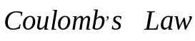
一、库仑定律
1、内容
真空中两个点电荷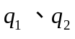之间的相互作用力，其大小与两者电量成正比、与它们之间的距离平方成反比，方向沿两电荷连线，且同性相斥、异性相吸。
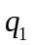对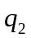作用力的数学表达形式为：
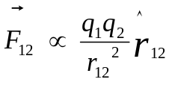
其中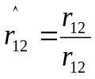为由指向的单位矢量，如图1-4所示。

图1-4
若将比例系数取为，则有
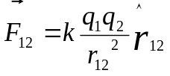
的物理意义为：两单位点电荷相距单位长度时的库仑力。本身可正可负，故上式包含力的排斥（正）、吸引（负）。
同理，有
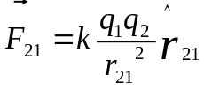
其中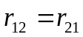。推广至一般，有
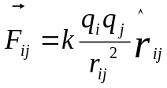
以后常略去足标。
2、电量的单位及（或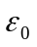）的数值
在MKSA国际单位制（SI）中，常用的基本物理量及其基本单位为：长度L（m）、温度T（k）、电流I（A）、时间t （S） 、分子量 （mol）、质量m（kg）。
依据物理公式导出的其它的单位称为导出单位，例如：
(1) 电量的单位—依据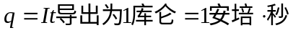(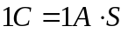)(1微库＝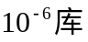)。
(2) 的大小—在库仑定律中，的单位由上述导出、及力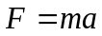的单位分别为米和牛顿（导出），故k的大小则只能由测量确定：
设两点电荷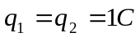、真空中相距=1m，用作为的单位，所得数值为：
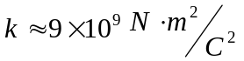
为以后使用方便（少出现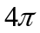因子），取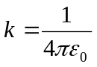，则
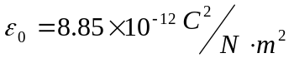
称为真空介电常数，是电学中的重要常数。至此库仑定律可表为：
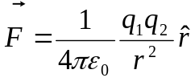
  - 关于库仑定律的几点说明
(1) 真空、点电荷间作用力。
真空—物理上指没有原子或分子存在的空间，但并非一无所有；
点电荷—指带电体本身几何线度比它与其它带电体间距小得多（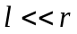），象质点一样是客体的抽象，是理想模型（抓住主要方面），具相对意义。
(2) 静止电荷。
库仑定律中的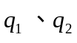相对观察者（或实验室）都处于静止状态。可推广之：静止电荷对运动电荷的作用力也满足库仑定律，反之不然。例：原子核→电子，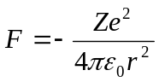。
(3) 库仑力为有心力，且与距离平方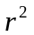成反比。
此双层信息包含更深层次的含义：
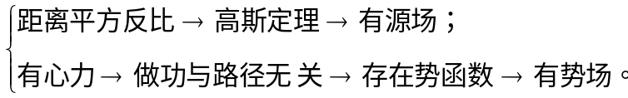
(4) 库仑定律是一条实验定律，是静电学的基础。
库仑定律的距离平方反比精度非常之高。若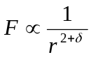，则实验测出：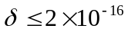。
(5) 库仑定律的适用范围。
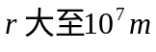、小至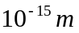的量级是可靠的。静电力是万有引力的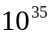倍量级。
(6) 满足牛顿第三定律。
即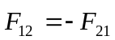。
二、静电力的叠加原理
两点电荷之间的作用力不因为第三个电荷的存在而改变，不管一个体系中存
在多少个点电荷，每一对电荷之间的作用力都服从库仑定律，而任一点电荷所受的合力则等于所有其它点电荷单独作用于该电荷的库仑力之矢量和。
- 电荷分立分布
设体系有N个点电荷，第j个点电荷所受合力为
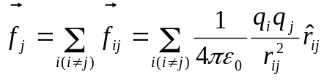
例如：边长为的正方形顶点置四个相同的点电荷，如图1-5所示，求任一点电荷所受的合力。分析可知，所受合力为图示中三力之矢量和。

图1-5 图1-6
- 电荷连续分布
推广至真空中连续体电荷分布对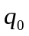之作用力，有
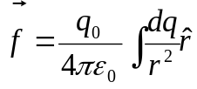
其中各量含义参见图1-6。
说明：力叠加原理在宏观范围内未发现失效，但对诸如原子或亚原子范围非常小距离范围时，则不成立。
小 结
（1）电荷是物质的一种属性：同性相斥，异性相吸，电荷守恒，量子化。
（2）库仑定律+叠加原理，构成静电学的基础。

